المملكة العربية السعودية اختبار احياء 2-3 ( اختبار نهائي عملي)
إدارة تعليم خيبر
ثانوية لبابة بنت عبدالله ابن عباس أسم الطالبة : ................................................................
ـــــــــــــــــــــــــــــــــــــــــــــــــــــــــــــــــــــــــــــــــــــــــــــــــــــــــــــــــــــــــــــــــــــــــــــــــــــــــــــــــــــــــــــــــــــــــــــــــــــــــــــــــــــــــ
_ اختاري الأجوبة الصحيحة :
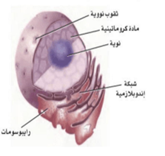  - ما التركيب الذي يصنع البروتينات التي تستخدمها الخلية :  - المادة الكروماتينية .  - النوية .  - الرايبوسومات  - الثقوب النووية | 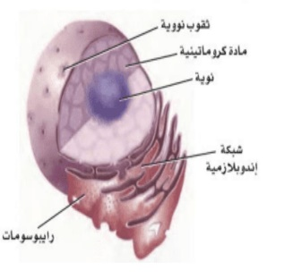  2 - أين تنتج الرايبوسومات:  A- النوية  B- المادة الكروماتينية  C- الثقب النووي  D- الشبكة الأندوبلازمية
3 – البروزات التي تخرج من التركيب تسمى:  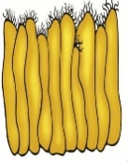  A- اسواط  B- اهداب  C- الخملات المعوية  D- الأنابيب الدقيقة | 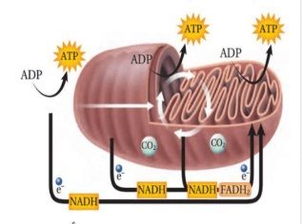  4- ما العضية التي يوضحها الشكل :  A- جهاز جولجي  B- النواة  C- الميتوكندريون  D- الشبكة الأندوبلازمية
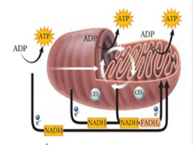  5- ما العملية التي تحدث في العضية :  A- التحلل السكري  B- حلقة كربس  C- تحول البيروفيت الى أسيل  D- سلسلة نقل الالكترون | 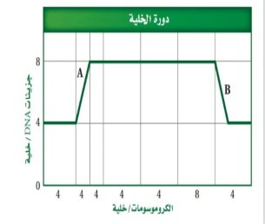  6- ما المرحلة التي تحدث في المنطقة A :  A- الطور التمهيدي  B- المرحلة S  C- مرحلة G1  D- مرحلة G2
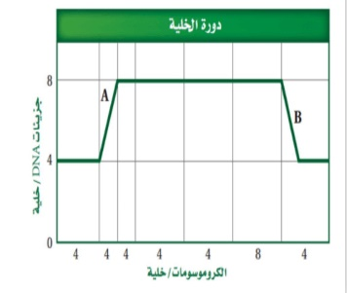  7- ما العملية في منطقة B:  - الطور البيني  - الانقسام المتساوي  - انقسام السيتوبلازم  - الأيض | 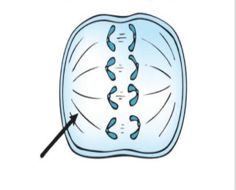  8-أي المراحل الانقسام المتساوي تظهر في الشكل :  A- الطور الانفصالي  B- الطور الاستوائي  C- الطور البيني  D- الطور النهائي
9- أي الاختلالات الوراثية الاتية لاينطبق علية نمط الوراثية المبين في مخطط السلالة :  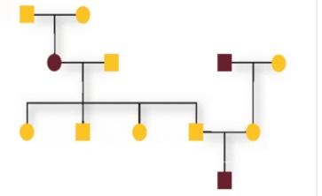  A- التليف الكيسي  B- المهاق  C- مرض تاي -ساكس  D- مرض هنتنجتون | 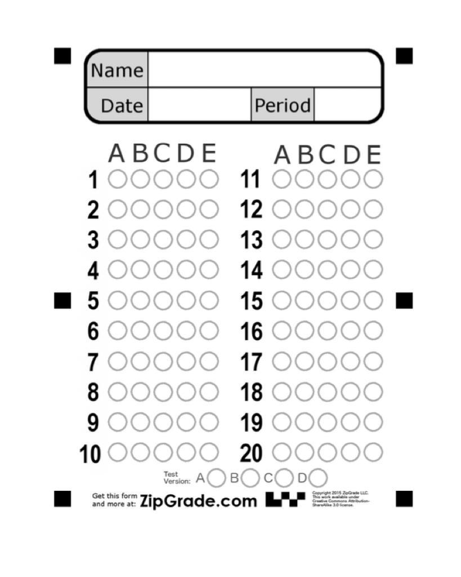
10-(من الشكل السابق) ما عدد الذكور و الاناث المصابين في مخطط السلالة:
A- 1 ذكر , 2 أنثي
B- 2 ذكر , 1 أنثي
C- 1 ذكر , 1 أنثي
D- 2 ذكر , 2 أنثي

